Hacer Política de Seguridad de una empresa real o ficticia:

Qué se puede hacer

Qué es lo que no se pouede hacer

Y Cómo se debe hacer en la operación normal de un sistema

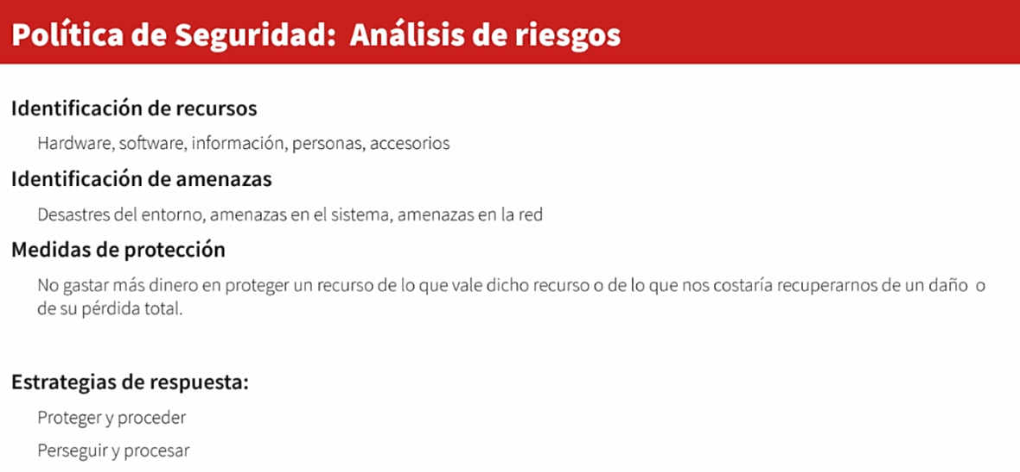

SE hacen 2 documentos:

* 1 La política de Seguridad
* 1 EL que le van a dar al usuario (empleado)

El plan de Seguridad incluir:

* análisis de riesgo
* Plan de Contingencia

Podría ser un plan de seguridad de una institución educativa y armarlo pensando en laboratorios d einformática de dicha institución.